SÍNTESE DE PLANEJAMENTO DE AULAS
Escola: Escola Básica Luiz Davet/Extensão Rio Claro
Endereço: Rio Claro, Major Vieira
Duração: 24 horas aula.
Disciplina (s) escolar (es): Matemática e Ciências da Natureza
Tema: Constantes quedas de energia elétrica nos picos da colheita do tabaco no município de Major Vieira.
Conceitos envolvidos: Para entender tais fenômenos será necessário a abordagem de tais conceitos: circuito elétrico (fonte, fios e aparelho ligados adequadamente), corrente elétrica (contínua e alternada), voltagem, potência, energia elétrica. Classificação dos equipamentos elétricos, resistência elétrica (primeira e segunda lei de Ohm), geradores (indução eletromagnética, magnetismo).
Objetivos educacionais – geral: Ampliar a visão dos estudantes a partir do problema da queda de luz propiciando possibilidades de compreensão da realidade envolvida nas constantes faltas de energia e as consequências ocasionadas no município de Major Vieira.
Objetivos específicos:
- Provocar reflexões críticas nos estudantes sobre suas próprias visões de mundo sobre o consumo de energia elétrica, relacionando com as quedas de energia;
- Abordar os conhecimentos científicos escolares organizados de acordo com a necessidade para a compreensão dos fenômenos envolvidos, correlacionando-os com os saberes que os estudantes já trazem.
- Contextualizar a situação do “consumo de energia elétrica” cativando os alunos para o estudo deste fenômeno.
Desenvolvimento didático-metodológico.
Unidade I – Contextualização (3 aulas) – Objetivo específico: contextualizar as situações “queda de luz”, “problema consumo”, “geradores combustível como solução” e cativar os alunos para o estudo de cada uma delas. Fazer apresentação de Power Point (Anexo 1.1).
Momento 1.1- Dinâmica da teia com imagens
Interação da turma a partir de uma dinâmica que envolva os estudantes, “Dinâmica da Teia” (Anexo 1.2), para assim os estudantes fazerem uma apresentação individual, falar a partir da visualização de imagens (Anexo1.2.1) a respeito das “Constantes quedas de energia em Major Vieira”.
Objetivo:Interação dos estudantes e coletar falas sobre as quedas de energia elétrica no município de Major Vieira, dando indicação do que pode ser esclarecido no decorrer do estágio.
Momento 1.2- Atividade de leitura da notícia: “Produtores e fumicultores protestam em frente à Celesc de Mafra”, Link: http://www.clickriomafra.com.br/portal/noticias/riomafra/?p=21416. (Anexo1.3)
1. Organizar os estudantes em duplas, distribuir cópias da notícia e fazer a leitura. Responder as seguintes questões:
a) O que a notícia está problematizando? Indique os possíveis problemas que causam as faltas de energia elétrica?
- O que os agricultores estão reivindicando? Explique.
- Qual é a posição da Celesc? Explique.
2. Cada dupla socializará no coletivo suas questões, apontamentos sobre a notícia.
3. Discussão do coletivo para fechamento
Unidade II – Quedas constantes em Major Vieira (Parte 1) - Fala “Quando chove, falta luz, é só molhar os fios que a luz caí” (5 aulas)
Momento 2.1 – Introdução da atividade relacionando com as causas das quedas e entender o que é minimamente necessário para funcionar o aparelho elétrico.
Para começar a trabalhar circuito elétrico usar a brincadeira para os alunos descobrirem qual circuito acendera a lâmpada, retirado do pdf: Brincando com Eletricidade e Magnetismo- Vivendo Ciências. (Foi tentado retirar as imagens da apostila mais não foi possível, mas na hora da aula será projetado no próprio texto pg. 3. Depois de passar as imagens do pdf será passado algumas imagens de outro slides com algumas imagens. (15 min)
Momento 2.2 – Encaminhar a atividade experimental em grupos com Pilhas, Fios e Lâmpadas. (5 min)
Momento 2.3 – Acompanhar os grupos (40 min.)
Discussão: Como que funciona um circuito elétrico? (10min)
Momento 2.4 – Atividade 1. Encaminhamento de atividade para portfólio: Elaborar a critério do aluno, um trabalho a partir da seguinte questão: “relação dos circuitos elétricos com as quedas de energia”. (20 min)
O portfólio será confeccionado no decorrer do estágio, onde cada dia de aula será encaminhado uma atividade aberta, fica a critério e criatividade do aluno desenvolver o que quiser para compor o portfólio que será socializado com os demais estudantes no último dia de estágio, o qual estarão nos entregando para análise.
Momento 2.5 - Passar aos alunos o texto Circuito Elétrico impresso e depois explicar em Power point o texto com imagens para os alunos fixarem melhor. (45 minutos).
Questões:
- Explique circuito elétrico, e em forma de desenho represente-o.
- O que é interruptor?
- Cite os circuitos elétricos residencial, e onde eles podem ser interrompidos?
Momento 2.6 – Atividade
- Encaminhamento de atividade para portfólio: Elaborar a critério do aluno, um trabalho a partir da seguinte questão: “relação dos circuitos elétricos com as quedas de energia”. (15 min)
- Encaminhamento de atividade onde será realizado um Júri na sala de aula, onde será dividido a turma em dois grupos onde um grupo representará os agricultores e o outro a Celesc. Nos grupos os estudantes elegerão um advogado de defesa, mas no dia sem eles saber será escolhido pelos estagiários dois elementos por grupo para compor os jurados, onde darão a sentença final. O juiz será um dos estagiários. Os grupos terão todo o decorrer do estágio para pesquisar e ter argumentos de defesa para se posicionar no júri. (10 min)
Momento 2.7 – ““Com o uso de novas tecnologias que foi implantado na agricultura, como as estufas de fumo elétricas funcionam através de motores, é muito comum o excesso de cargas elétricas causarem queda de energia que acaba prejudicando os produtores. Na minha opinião, deveria ter mais investimentos para os produtores não serem mais prejudicados com essas eventuais faltas de energia”.
O fato o consumo muito elevado em uma rede de transmissão pode resultar em queda de energia, por exemplo: a chave do transformador; o disjuntor da casa... etc. Sistematização do conteúdo sobre “sobrecarga no sistema elétrico” (anexo 2). (30 min)
Questões:
- O que é a sobrecarga? Como ocorre?
- Qual é a função do disjuntor?
Momento 2.8 – Atividade Fechamento – Pedir para os alunos descreverem as mais possíveis causas das quedas de energia em nosso município e socializar com a turma. (30 min)
Unidade III – Consumo de eletricidade na região (7 aulas)
Momento 3.1 – Fala: “Não havia tantas pessoas com estufa elétrica, árvores caem em poste e acaba a luz, aconteceu na época desse senhor. Não tinha tantas pessoas, não tinha computador, V, ar condicionado, ventilador, telefone, não tinha como sobrecarregar, a tecnologia aumentou demais”.
ELETRICIDADE
Conceito: São fenômenos elétricos todos aqueles que envolvem cargas elétricas em repouso ou em movimento; as cargas em movimento são usualmente elétrons. A importância da eletricidade advém essencialmente da possibilidade de se transformar a energia da corrente elétrica em outra forma de energia: mecânica, térmica, luminosa, etc.
Estudo dos equipamentos utilizados numa propriedade rural.
Atividade: 1. Fazer uma listagem de todos os aparelhos elétricos encontrados em suas casas, e fora de suas casas (nos locais de trabalho) na propriedade rural (Anexo 1) – (20 min)
Momento 3.2 - Atividade:
Classificação inicial (os que se movem denominados motores elétricos, os que esquentam e os que servem para comunicação). (Anexo 2) - (20 min)
Momento 3.3 – Todo aparelho elétrico tem um folheto com instruções de uso e informações sobre as condições de seu funcionamento. Muitas vezes, elas também aparecem nas "chapinhas" fixadas nos próprios aparelhos (Anexo 3).
Momento 3.3.1. Análise dos elementos de imagens das plaquinhas de alguns equipamentos, para estudo das unidades de medida e dos seguintes conceitos Potência, Voltagem, Frequência e Corrente elétrica (contínua e alternada) (Anexo 4). (30 min)
Momento 3.3.2 - Demonstrar através de um experimento como ocorre a Corrente Elétrica e consequentemente a corrente contínua e a corrente alternada (Anexo 5). (10 min).
Momento 3.3.3 – Atividade:
Depois de analisar as chapinhas dos aparelhos elétricos utilizados diariamente em suas casas e/ou propriedade rural, fazer análise das informações contidas nas plaquetas conforme exemplo dado (anexo1). Esta atividade pode ser encaminhada para fazer em casa será considerada trabalho para compor o portfólio, além de outro elemento que precisa representar o dia de aula no portfólio. (20 min)
a) Quais as grandezas que aparecem?
b) Quais seus valores e unidades? Potência (watt), amperes (A), voltagem (v), etc. E por último anotar o tempo que cada equipamento fica ligada durante o mês, semana, dia ou em horas.
Momento 3.4 – Fala: “A culpa é das estufas, todo mundo liga o mesmo tempo e sobrecarrega a rede”. “Ocorre mais quando é tempo de colheita de fumo, pois as estufas à maioria são elétricas que talvez seja o motivo de tanta falta de luz”.
Momento 3.4.1 - Estudo do consumo dos equipamentos elétricos. O consumo representa a quantidade de energia consumida ou utilizada por sua residência. Ela é medida em kWh que significa quilo watt-hora. O quilo é o mesmo do quilograma, quilometro, e significa 1.000 vezes. Já watt-hora representa a medida da energia elétrica.
Essa unidade é a medida da energia elétrica utilizada pelas casas porque a potência dos aparelhos elétricos é medida em watt e o tempo de funcionamento dos aparelhos em horas. (15 min)
Conforme a equação:
ENERGIA = POTÊNCIA x TEMPO
E = P X t Calcule a quantidade de energia consumida de cada equipamento elétrico de acordo com sua potência e tempo de uso. (120 min).
Momento 3.5 – Estudo da conta de luz.
Toda vez que um aparelho elétrico entra em funcionamento, ocorre uma transformação de energia elétrica em outras formas de energia como luminosa, sonora, mecânica de rotação, térmica, dentre outras. Sem uma fonte de energia elétrica adequada e em condições de funcionamento, os aparelhos de nada servem. As pilhas, as baterias, os acumuladores (usualmente chamados de baterias de automóveis e motos) e as usinas são as fontes de energia elétrica mais utilizadas no nosso dia-a-dia.
O acesso e a utilização de tais fontes, representa, para nós, um custo a pagar, seja na hora da compra das pilhas e baterias nos bares, mercados, relojoeiros, no auto elétrico, seja na hora de pagar a conta de energia elétrica, comumente chamada de conta de luz.
Analisar do que se compõe e como se calcula o custo da energia elétrica em nossas casas, que é fornecida pelas usinas geradoras de eletricidade através das companhias distribuidoras.
Momento 3.5.1 - Atividade: Analisar talões de luz que possuímos em casa (Anexo 6) e ver quanto que cada equipamento elétrico consome de energia, conforme a fórmula: (Energia consumida x Valor da hora consumida= valor em reais a pagar de cada equipamento elétrico). (30 min)
Momento 3.6 – Atividade de assimilação dos conteúdos (Anexo 6). (35 min)
Momento 3.7 – Atividade - Fechamento.
Encaminhar tarefa: Produção (escrita) para entregar de algo a partir da questão das quedas de luz no município introduzindo a questão da Geração de energia elétrica que chega até nossa casa (Exemplo: carta a Celesc, de onde vem a eletricidade que chega a nossa casa, possíveis causas das quedas da energia elétrica (exemplo: consumo, árvores que esbarram na rede de transmissão, etc). (15 min)
Unidade IV – Geração de eletricidade (5 aulas)

Contextualização: Retomar trechos da noticia ”Produtores e fumicultores protestam em frente à Celesc de Mafra” link: http://www.clickriomafra.com.br/portal/noticias/riomafra/?p=21416

Ler com os alunos os trechos, da noticia que falam sobre geração de energia (geradores) e discutir após anotando no quadro pontos importantes que forem levantados. E levantar a seguinte questão para discussão “O porquê esses trechos falam de geradores e se os agricultores tendo geradores resolveria o problema de queda de energia?”

Trechos da noticia destacados abaixo:
"plano emergencial ainda para 2014, a Fetaesc propõe que a Celesc compre geradores para suprir a falta de energia, “nós queremos que a Celesc forneça geradores para as propriedades afetas pela falta de energia, seria um plano emergencial semelhante que a Casan tem em Santa Catarina, é o chamado plano B, a gente questiona se tem tudo isso? cadê o plano B? A Celesc tem um plano B?”
"Irineu afirma que em Itaiópolis produtores já se preparam para a falta de energia, comprando geradores, um estabelecimento na cidade chegou a vender 300 unidades. “A Celesc é quem deveria pagar esses geradores” – concluiu"
"O tal plano B seria uma alternativa para os produtores que mais um ano somam prejuízos, a utilização de geradores seria uma válvula de escape para a rede elétrica que abastece o planalto norte"
"ano passado foi feito um levantamento dessa demanda de energia e de geradores"
“nós em conjunto com os sindicatos dos trabalhadores rurais também com as Prefeituras da região e com as empresas e indústrias de tabaco, que atuam na região, fizemos esse levantamento e oficializamos para a Celesc e também para o governo do estado, portanto a Celesc é sabedora dessa demanda, inclusive nos prometeram que haveria um subsidio caso essa demanda não fosse atendida, subsidio na compra de geradores, nós estamos esperando até hoje. Quem comprou gerador, teve que pagar do próprio bolso – disse."
Momento 4.1- O que é um gerador elétrico?
Explicar e discutir com os alunos sobre o que é um gerador elétrico, lendo junto com eles um texto sobre a história do gerador elétrico.
Após a leitura discutir com os alunos aspectos importantes do texto, anotar no quadro o que de mais importante eles falaram e que estão relacionados do que é feito e de como e constituído um gerador, e o que envolve seu funcionamento. (90 min)
Momento 4.1.1- As características do gerador, força eletromotriz.
Para esta aula usar de slides (slides em anexo) para explicar força eletromotriz, componentes do gerador, para que os alunos possam entender melhor como funciona um gerador, realizar um experimento de como este funciona gerador. (100 min)
Momento 4.2- O que é o eletromagnetismo é o que este tem a ver com os geradores usados nas propriedades dos agricultores?
Explicar e discutir a característica dos imãs, o porquê existem tipos de metais que são atraídos por imãs e outros não são.
Levar ímãs, e objetos que são e não atraídos por um ímã, e fazer a experiência com os alunos de qual objeto é atraído por um imã, para que eles possam entendem melhor. Para esta aula usar também de slides.
Passar o vídeo Entendendo o Magnetismo - Discovery Channel, segue link, https://www.youtube.com/watch?v=0k-9cXG5_jU , este vídeo será usado um recorte para fixar o conteúdo e será ainda pedido aos alunos para que façam um síntese do vídeo relacionando com as aulas, síntese de até três páginas. (35 min). Está atividade poderá compor o portfólio.
Unidade V – Fechamento – (5 aulas)
Momento 5.1 – Será feito um Júri na sala de aula, onde será dividido a turma em dois grupos onde um grupo representará os agricultores e o outro a Celesc. Nos grupos os estudantes elegerão um advogado de defesa, mas no dia sem eles saber será escolhido pelos estagiários dois elementos por grupo para compor os jurados, onde darão a sentença final. O juiz será um dos estagiários. (135 min)
Momento 5.2 - Seminário – apresentação das produções desenvolvidas durante o período das 24 aulas. (90 min)
Modalidades e critérios de avaliação:
O processo aprendizagem será avaliado através da atividade individual e em grupo, de acordo com os critérios: pontualidade; capacidade de organização e apresentação dos dados observados; interesse e envolvimento na atividade proposta.
Material de apoio: Livros, lousa, caneta para quadro branco, caneta, lápis, caderno, fio, lâmpada, pilhas, tabua, talão de luz, pen drive, data show, computador, caixa de som, etc.
Referências bibliográficas:
FACISC. Associação Empresarial de Itaiópolis apoia protestos contra a falta de energia elétrica. 12 de fevereiro de 2014. Disponível em: <http://www.facisc.org.br/noticias/segunda-feira-marcada-por-protesto-frente-a-celesc-em-mafra>. Acesso em: 10 de novembro de 2014.
FETAESC. Produtores de Major Vieira gastaram quase meio milhão de reais em geradores para garantir energia nas propriedades. sem data. Disponível em: <http://www.fetaesc.org.br/noticias/produtores-de-major-vieira-gastaram-quase-meio-milhao-de-reais-em-geradores-para-garantir-energia-nas-propriedades/>. Acesso em: 22/10/2014.
GAZETA DE RIOMAFRA. Produtores e fumicultores protestam em frente à Celesc em Mafra. 23 de janeiro de 2014. Disponível em: <http://www.clickriomafra.com.br/portal/noticias/riomafra/?p=21416>. Acesso em: 10 de novembro de 2014.
GONICH, L.; HOFFMAN, A. Introdução Ilustrada à Física. São Paulo: Editora Harbra Ltda. 1994.
GREF. Leituras de Física. Eletromagnetismo. De 1 a 6. IFUSP. 1998. Disponível em: <http://www.if.usp.br/gref/eletro/eletro1.pdf>. Acesso em 09 de abril de 2015.
GREF. Leituras de Física. Eletromagnetismo. De 7 a 13. IFUSP. 1998. Disponível em: <http://www.if.usp.br/gref/eletro/eletro2.pdf>. Acesso em 09 de abril de 2015.
KOMOCHENA, R. Quedas de energia em Papanduva e região viram situação de emergência. Click Rio Mafra. Disponível em: <http://www.clickriomafra.com.br/komochena/tag/major-vieira/>. Acesso em 10 de novembro de 2014.
RBS-TV-JOINVILE. Falta de energia gera transtornos no Planalto Norte. 5 min. 33 s. 11 de jan. 2014. Disponível em: <https://www.youtube.com/watch?v=QkxmmPPl1-c>. Acesso em 10 de novembro de 2014.
Unidade I
Anexo 1.1 – texto complementar Unidade Contextualização – Apresentar em Power point
Para uma melhor compreensão e reflexão crítica sobre a temática “quedas de energia elétrica em Major Vieira” nos tempos de secagem do fumo (Nicotiana tabacum L.), destaca-se a questão das novas estufas elétricas, realidade recente do município, que ocasionou inúmeras mudanças no modo de se produzir o tabaco.
Até pouco tempo atrás, as estufas eram em sua maioria, as de vara, utilizando-se para secagem a madeira (árvores nativas e/ou reflorestadas), sendo utilizada pouca energia elétrica no processo (apenas para o controle da temperatura). Com as estufas elétricas há menos gasto de madeira mas um maior gasto de energia elétrica.
Esse fato mostra como a inserção de novas tecnologias no campo vêm ocasionando mudanças significativas nos modos de se produzir, facilitando o processo produtivo, por meio da diminuição do tempo gasto em algumas das etapas (como as folhas são colocadas soltas na estufa, não há necessidade de "amarrar" como necessário em se tratando das estufas de vara), mas ao mesmo tempo que traz benefícios ao agricultor no modo de produzir o tabaco facilitando a mão- de obra, por outro lado gera um alto consumo de energia elétrica, ocasionando assim “uma sobrecarga nos sistemas elétricos de transmissão explicada pelo fato de muitas estufas serem ligadas ao mesmo tempo exigindo mais da rede elétrica”( GAZETA DE RIOMAFRA, 2014), dessa forma, aumentando bastante os gastos de energia no período de safra, gerando assim, as faltas constantes de energia elétrica nos picos de secagem do fumo.
A partir disso, é condescendente pensar na questão da oferta e demanda de energia no município de Major Vieira e como essas constantes faltas de energia ocasionam inúmeros prejuízos na safra de tabaco, sendo que a classe (preço) acaba diminuindo, muitos agricultores (principalmente fumicultores) acabam comprando geradores de energia a gasolina ou diesel visando diminuir os prejuízos. A partir destes fenômenos da realidade será abordado conceitos específicos que ajudem na compreensão do tema. (Josiane Rafalski, Marcelo Guedes e Camiline de Lara Cardoso)
Anexo 1.2
- Dinâmica da teia com imagens
Interação da turma a partir de uma dinâmica que envolva os estudantes, “Dinâmica da Teia”, para assim os estudantes fazerem uma apresentação individual, falar a partir da visualização de imagens a respeito das “Constantes quedas de energia em Major Vieira”.
Objetivo:
Interação dos estudantes e coletar falas sobre as quedas de energia elétrica no município de Major Vieira, dando indicação do que pode ser esclarecido no decorrer do estágio.
Material utilizado:
Rolo de barbante.
Procedimento: Os participantes devem se sentar em círculo, pode ser no chão ou em cadeiras.
O coordenador deve adquirir antecipadamente um rolo de barbante bem grande e toma a iniciativa iniciando a brincadeira, segura a ponta do barbante e joga o rolo para a primeira pessoa.
A pessoa que pegar diz seu nome, localidade, atividade que desenvolve em sua propriedade, (se é agricultor ou não) demonstrando a relação com as “constantes quedas de energia no município”, falando sua opinião sobre a situação em que se encontra e/ou falando de suas dúvidas, curiosidades sobre o assunto, o qual será anotado por um dos três dos integrantes do grupo de estágio, para posteriormente estar buscando se interagir do assunto para possivelmente dar um retorno aos estudantes no decorrer do estágio.
A pessoa que se apresentou agarra o rolo, segura o barbante e joga para a próxima pessoa, que deve se apresentar e falar sua opinião a respeito das quedas de luz. Seguindo assim sucessivamente a dinâmica.
No final os estagiários podem fazer um pequeno discurso sobre a importância do relacionamento interpessoal nas atividades em grupos, de cada um conhecer um pouco mais seus colega e assim criar uma rede de relacionamentos tal qual foi criada uma grande teia composta pelos fios de barbante. E também falar brevemente das questões das quedas de luz em Major Vieira que serão trabalhadas no estágio.
Anexo 1.2.1
Onde não está a Eletricidade?
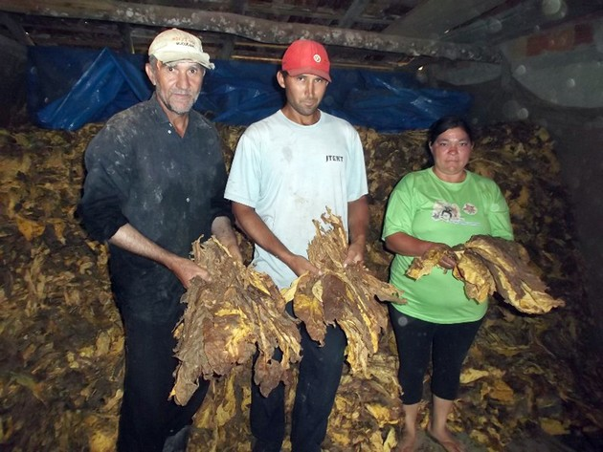
Produtor Celmo Fernandes de Lara, da Vila Grein, mais um prejudicado com a queda de energia
Fonte:
http://www.clickriomafra.com.br/portal/noticias/riomafra/?p=21416.
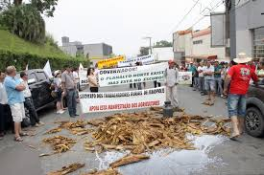
Fonte:https://encryptedtbn3.gstatic.com/images?q=tbn:ANd9GcRsEcYH4nflR1uFtfjWZ_wvOP17coTc2DaYkDPBzSi04zzY0fVu

Anexo 1.3
Produtores e fumicultores protestam em frente à Celesc de Mafra
A reivindicação é antiga, data de 2006, mas até agora nada foi feito, mais um ano agricultores sofrem com a falta de energia e acumulam prejuízos, projeto de subestação deve sair do papel, mas só em outubro, até lá fumicultores e produtores de leite tentam achar medidas para diminuir as perdas. Mais de 800 pessoas participaram do movimento. Durante a manifestação, fumicultores jogaram o fumo perdido pela falta de energia, junto com produtores que também derramaram leite em frente à agência regional da Celesc/Mafra.
Por Gazeta de Riomafra
Publicado em 23/01/2014
Na última segunda-feira, dia 20, fumicultores e produtores de leite do planalto norte se reuniram na frente da sede da Companhia Elétrica de Santa Catarina (Celesc), em Mafra, para realizar uma manifestação. O objetivo do protesto era chamar atenção para as constantes quedas de energia que tem atingido grande parte dos municípios que compõem o planalto norte. A falta de energia teria causado inúmeros prejuízos para diversos produtores rurais. Mesmo se tratando de um problema antigo, ainda não foi resolvido “faz quatro anos que nós estamos reivindicando e colocando a situação insuportável que a agricultura estava vivendo principalmente no verão, quando a fumo cultura consome muita energia. Desde 2008 nós estamos enfrentando quedas frequentes de energia, houve promessas de melhoras, que não foram cumpridas, o consumo de energia está aumentando, a potência é a mesma, e nós estamos com problemas” – disse Camilo Lelis Machado, presidente do sindicato dos trabalhadores rurais de Mafra e região.
Durante a manifestação a rua Felipe Schmidt foi bloqueada, os produtores espalharam folhas de fumo e leite por toda a via, próximo do meio dia terminou a reunião entre a Celesc e membros da Federação dos Trabalhadores na Agricultura do Estado de Santa Catarina – FETAESC.
Pautas debatidas durante a reunião
Segundo o assessor de planejamento da FETAESC, Irineu Berezanski, inúmeras reivindicações foram apresentadas durante a reunião, “nós estávamos reunido para reivindicar duas coisas, o ressarcimentos dos prejuízos até aqui, pois esse problema de falta e energia já vem em longo prazo, e a outra pauta seria a preocupação dos produtores com a safra de 2014, porque a previsão do início de operação da subestação em Papanduva e a entrega dessa obra segundo a Celesc é outubro de 2014, ou seja, como é que vai ficar a agricultura da região, a produção leiteira a colheita até lá? Como é que vai ficar a safra do planalto norte se a Celesc não tem garantias de fornecimento até outubro de 2014?” - disse.
Foi solicitado também a criação de uma comissão dentro da Celesc para analisar as perdas dos produtores devido à queda no fornecimento de energia. Segundo Irineu, vários produtores já estão entrando com ações judiciais contra a Celesc: “a gente quer que se crie essa comissão para averiguar esses prejuízos, nós sabemos que a Celesc é uma empresa pública, vai ter que ir para o jurídico, só que indo para o jurídico com acerto dessa comissão tramita mais fácil na justiça” - assegurou.
Outra pauta debatida seria um plano emergencial ainda para 2014, a Fetaesc propõe que a Celesc compre geradores para suprir a falta de energia, “nós queremos que a Celesc forneça geradores para as propriedades afetas pela falta de energia, seria um plano emergencial semelhante que a Casan tem em Santa Catarina, é o chamado plano B, a gente questiona se tem tudo isso? cadê o plano B? A Celesc tem um plano B?” – questiona. Irineu afirma que em Itaiópolis produtores já se preparam para a falta de energia, comprando geradores, um estabelecimento na cidade chegou a vender 300 unidades. “A Celesc é quem deveria pagar esses geradores” – concluiu
O tal plano B seria uma alternativa para os produtores que mais um ano somam prejuízos, a utilização de geradores seria uma válvula de escape para a rede elétrica que abastece o planalto norte “o coordenador afirmou que a rede no planalto norte não é uma rede segura, ou seja, não é uma rede confiável ela pode ter vários problemas” – afirmou.
O maior problema seria as redes baixas que facilmente poderiam ser atingidas por galhos de árvores e isso acabaria desligando todo o sistema “caiu um galho, caiu uma folha, a Celesc diz que cai a energia, com a rede nova os postes serão mais altos, ou seja, as árvores não vão ter alcance, e a grossura dos fios também vai mudar o que vai deixar o sistema mais robusto e confiável, só que isso é para outubro e como é que fica até lá?” – questionou.
Entre as conquistas da manifestação, Irineu destaca: “duas coisa a gente pediu, além desses encaminhamentos, a primeira, que o presidente da Celesc receba uma comitiva de agricultores, lideranças sindical no próximo dia 23 quinta feira em Canoinhas” - disse.
O presidente da Celesc, Cleverson Siewert, confirmou sua presença na reunião, foi essa decisão que pôs fim a manifestação da última segunda feira. Os agricultores esperam que o presidente da Celesc de um parecer sobre aquilo que lhe foi encaminhado.
O que causou os apagões
Segundo o chefe regional da Celesc, Marcos Antônio Rauen, as quedas de energia seriam causadas por inúmeros fatores: “estamos procurando fazer as pessoas entenderem que o sistema elétrico em todo o território nacional é um sistema com certo grau de vulnerabilidade, então ele tem lá seus calcanhares de Aquiles, e nesse conjunto do ano principalmente, ele é muito exigido, se for analisar é um período a partir do mês de novembro que tem uma chamada sazonalidade, é um período onde o sistema de refrigeração de empresas e de particulares é muito utilizado, e o sistema dos fumicultores as estufas elétricas, é um momento em que o sistema elétrico é muito exigido, paralelamente a isso nós temos enfrentado em Santa Catarina algumas adversidades climáticas, na nossa região tem dado muito vendaval muitas descargas atmosféricas, muitas chuvas seguidas de ventos fortes, isso acaba trazendo muitos problemas para nós, o que mais tem impactado são as chamados problemas com a vegetação na rede” – disse Marcos.
Marcos alega que a Celesc investe 800 mil em corte de árvores e manutenção para evitar que a vegetação obstrua o fornecimento de energia. A vegetação ao qual o presidente da Celesc atribui às quedas de energia seria uma “vegetação exótica”, localizada fora da faixa dos 6 metros, geralmente em propriedades particulares, “a Celesc não possui condição legal para fazer a limpeza dessa vegetação e como são árvores de grande porte, acabam caindo sobre a rede, e mesmo não caindo, estando em uma distância além da faixa, os galhos e as cascas caem em cima da rede, caem ali na cruzeta ou no cabo, se deslocam e promovem uma conexão entre a cruzeta e o cabo assim acaba criando uma faze terra e dá um curto circuito. Qualquer curto circuito na rede elétrica aciona um equipamento de proteção que desliga a rede – explicou.
De imediato para solucionar esses problemas, sete equipes adicionais foram contratadas para reforçar o atendimento. A chamada operação apoio técnico realizada no planalto norte tem o custo de operação em torno de R$ 720 mil.
Sobre Carga
A Celesc afirma que não possui um cadastro com o número correto de estufas de fumicultores e que alguns problemas de infraestrutura acabam contribuindo com a queda de energia: “a companhia está incentivando o pessoal que venham fazer um cadastro na empresa e declarar as claras as estufas que eles estão adquirindo, porque a carga de uma estufa isoladamente não é problema, como são duas três, e os vizinhos todas no mesmo circuito, muitas vezes pode sobrecarregar a rede a situação piora pois os sistemas são monofásicos, o ideal seria que eles fossem trifásicos” – disse.
Marcos alega que a Celesc está em tratativas com o governo para que eles transformem esse sistema, pois existe uma resolução da ANEEL, número 414, onde define que para o aumento de carga, se tenha uma participação financeira do consumidor. “O consumidor não quer gastar ou não pode, o nosso propósito é conseguir com o governo para que não gere mais esse custo para e assim a gente possa fazer esse trabalho de transformação” - disse.
Marcos afirma que com um planejamento é possível controlar as quedas de energia “é necessário incentivar o pessoal a abrir uma empresa e se cadastre, porque só assim se pode saber os consumidores que estão ligados naquele circuito, qual é a carga, para que se possa adequar o sistema em tempo hábil” – explicou.
O outro lado da moeda
Segundo Irineu Berezanski, a justificativa sobre uma possível sobrecarga é uma desculpa dada pela Celesc para se ausentar de qualquer responsabilidade. Irineu afirma que ano passado foi fito um levantamento dessa demanda de energia e de geradores: “nós em conjunto com os sindicatos dos trabalhadores rurais também com as Prefeituras da região e com as empresas e indústrias de tabaco, que atuam na região, fizemos esse levantamento e oficializamos para a Celesc e também para o governo do estado, portanto a Celesc é sabedora dessa demanda, inclusive nos prometeram que haveria um subsidio caso essa demanda não fosse atendida, subsidio na compra de geradores, nós estamos esperando até hoje. Quem comprou gerador, teve que pagar do próprio bolso – disse.
Link: http://www.clickriomafra.com.br/portal/noticias/riomafra/?p=21416.
Questões:
- O que a notícia está problematizando? Indique os possíveis problemas que causam as faltas de energia elétrica?
- O que os agricultores estão reivindicando? Explique.
- Qual é a posição da Celesc? Explique.
Unidade II
Anexo 1
Circuito Elétrico
Ao colocar um aparelho elétrico em funcionamento estamos fechando um circuito elétrico. Este circuito é constituído de aparelho elétrico; fonte de energia elétrica, que pode estar situada próximo ou distante do aparelho e fios de ligação que conectam adequadamente um ao outro. Para facilitar o manuseio, os circuitos elétricos contém um elemento extremamente importante que é o interruptor. Nos aparelhos elétricos o interruptor é o botão liga-desliga. Já no circuito elétrico residencial existem vários locais onde ele pode ser interrompido, tais como: chaves, disjuntores, tomadas, plugues, soquetes onde são rosqueadas as lâmpadas, dentre outros. A principal função dos fios de ligação em um circuito elétrico é delimitar o local que servirá como um caminho ou uma trilha através do qual a energia elétrica da fonte chega até o aparelho elétrico e com isso, ser utilizada por ele. Por exemplo, o fio de cobre utilizado na instalação elétrica residencial inclui uma capa plástica. O metal, nesse caso, é o caminho ou a trilha por onde a energia elétrica da fonte vai chegar até os aparelhos e a capa plástica que é um material isolante, delimita esse caminho. Quando a energia da fonte está sendo utilizada pelo aparelho, dizemos que o circuito está fechado e que há uma corrente elétrica. Se ligarmos uma lanterna e sua lâmpada acende, o seu circuito elétrico, constituído de filamento da lâmpada e seus pontos de contato, fios de ligação cujas extremidades são conectadas aos dois terminais da pilha, está fechado. Desse modo, a energia química da pilha, transformada em energia elétrica, é utilizada pela lâmpada. O mesmo se dá quando acendemos uma lâmpada ou ligamos um chuveiro, só que nestes casos, a fonte está longe e é de uso coletivo: é a usina.
Anexo 2
O Que É Uma Sobrecarga Elétrica?
Diz-se que existe uma sobrecarga num circuito elétrico quando a intensidade de corrente ultrapassa o valor da intensidade nominal do disjuntor desse circuito. Quando isso acontece, o disjuntor dispara, visto que a sua função é a de proteger a instalação elétrica e o utilizador.
A intensidade de corrente é medida em amperes – símbolo A.
Dentro de casa, temos normalmente disjuntores de 10 A – 10 amperes -, para os circuitos de iluminação e disjuntores de 16 A – 16 amperes -, para os circuitos de tomadas de uso geral, aquecimento, máquinas de lavar, etc.
Num circuito de iluminação, o disjuntor raramente dispara por sobrecarga, visto que a soma das intensidades de corrente absorvidas por todas as lâmpadas do circuito fica muito longe do valor de 10 A. Só dispara por curto-circuito ou então dispara o diferencial, por fugas de corrente – outro assunto de que falaremos noutro texto.
Um circuito de tomadas tem frequentemente sobrecargas quando ligamos, às tomadas do circuito, demasiados receptores, simultaneamente: torradeiras, ferros de engomar, aquecedores, aspiradores, televisores, aparelhagens de áudio e vídeo, computadores, portáteis, etc. Quando a soma das intensidades ultrapassa 16 A, num dado circuito de tomadas, o disjuntor dispara, para proteger o circuito, evitando que ele se danifique.
Por isso, quando o disjuntor disparar, não se chateie com ele, pois o disjuntor é seu amigo. Só tem é que desligar o receptor que está a mais nesse circuito e, eventualmente, ligá-lo a outro circuito de tomadas, se existir.
Uma sobrecarga elétrica não é uma avaria do circuito – é apenas uma ocorrência de utilização de carga excessiva num circuito elétrico

Unidade III
Anexo 1
ELETRODOMÉSTICOS DA CASA
Batedeira
Tensão: 220v
Potência: 150w
Frequência: 50-60hz
Tempo de uso: 20min/mês

Panela Elétrica
Tensão: 220v
Potência: 400w
Frequência: 60hz
Tempo de uso: 30min/mês

Rádio
Fm: 108mhz
Am: 1700khz
Ac: 127/220v – 60hz
Dc: 9v (6 pilhas tamanho C)
Consumo máximo: 10w
Tempo de uso:4hs/dia

Liquidificador
220v
60hz
400w
Tempo de uso: 7 min/dia
Torradeira
220v
60hz
700w
5 min/dia
Carregador celular
100-240v
50-60hz
0,2 A
Saída: 4,75V- 0,55 A
Tempo de uso: 1hora/dia

Ferro elétrico
220v
50-60hz
1000w
Tempo de uso: 4 hs/mês

Secador cabelo
220v
60hz
1000w
30 min/mês

Forno elétrico
220v
1750w
Kwh: 0,61
2 hs cada 7 dias

Carregador Computador
100-240v
50-60hz
1,6 A
Saída: 19v- 3,42 A
65W
2 hs/dia

DVD
110-240v
50-60 hz
10w
15 min/dia

TV
242v
60hz
4 hs/dia

Geladeira
220v
90W
0,8 A
50-60hz
24 hs/dia

Ventilador
220v
60hz
45w
15 min/dia

Chuveiro
220v
6800w
32 A
1CV/HP
30 min/dia

Centrífuga
220v
60hz
15 min/dia

Máquina de Lavar roupa
220v
60 C/K
120w.h
30 min/dia

Carregador TABLET
Entrada 100-240v
50-60hz
0,4 A
Saída 5v= 2,2 A
15 min/dia

Tomada pernilongo
220v
50-60hz
5w
2 hs/dia

Lâmpadas casa – 9 lâmpadas
1 L- 60W: 10 min/dia
1L- 100w: 5 hs/dia
1 L- 60W:8 hs/dia
1 L_- 60W: 30 min/dia
1L- 60W: 2 hs/dia
1L-100W: 5 hs/dia
1L-100W: 5 min/dia
1L-100W: 1h/dia
1L -60w: 5 hs/dia

ESTUFA
Motor da hélice
2 CV: é dobro de W do chuveiro
3 estufadas: 7 dias cada estufada- 21 dias no mês- 21 dias vezes 24 horas=
504 horas motor ligado no mês

Ventoinha
220v
0,5 CV
108/99w – 168/162 w- 6 A
12 hs/dia

Motor do poço
1cv
3 horas/ mês para estufa
20 min/dia para casa

Gerador
60 hz
220v
29,5 A
P. nominal: 6,5 kw
Saída: AC – 7,0 KW
Fator: Pt: 1,0
8 hs/mês

Rádio
Idem ao outro
8 hs/dia

Lâmpadas estufa (3)
100w
2 funcionavam em média 1 hs/dia
1 funcionava em média 12 hs/dia

Anexo 2
Classificação dos equipamentos elétricos
Resistores
Se pensarmos no que eles produzem enquanto funcionam, veremos que é possível acharmos mais pontos em comum, pelo menos em alguns deles. Por exemplo, alguns aparelhos que utilizamos em nosso dia -a- dia têm como função comum a produção de aquecimento.
Todos eles tem em comum o fato de transformarem a energia elétrica fornece dia por um fonte em energia térmica. Esses aparelhos são os que tem a construção mais simples: possuem um pedaço de fio em forma de espiral cujo nome é resistor. Quando um aparelho desse tipo é posto para funcionar, o resistor é aquecido. É por isso que tais aparelhos são denominados de resistivos. Exemplos: chuveiro, torneira elétrica, aquecedor, ferro elétrico, lâmpada incandescente, etc.
Motores elétricos
Se tivermos um olho mais atento no que os aparelhos fazem quando são colocados em funcionamento, notaremos que a grande parte deles produz algum tipo de movimento, isto é, transformam a maior parte da energia elétrica que recebem da fonte em energia mecânica.
Tais aparelhos são denominados de motores elétricos. Eles são utilizados para realizar inúmeros trabalhos: moer, picar, lustrar, furar, cortar, ventilar, medir, etc. Para funcionarem, os aparelhos elétricos precisam ser "alimentados" energeticamente por uma fonte de energia elétrica. No dia-a-dia fazemos uso de vários tipos de fontes que você pode lembrar ou identificar na lista ao lado. Exemplos: liquidificador, batedeira, geladeira, furadeira, etc.
Aparelhos de comunicação e informação
Tais aparelhos permitem a comunicação entre uma ou mais pessoas, como o rádio, a televisão, o telefone e o micro computador ou a guarda de informações como as fitas magnéticas e os disquetes e também o disco de vinil. Eles fazem parte de um conjunto muito maior e, por isso, podem formar um agrupamento chamado elementos de comunicação e informação.
Anexo 3
Antes que você pense que isso é tudo convém esclarecer que a voltagem, a potência, a corrente e a frequência não são as únicas grandezas elétricas que existem. Mas elas são as que mais aparecem quando investigamos as informações fornecidas pelos fabricantes de aparelhos elétricos.
Imagens plaquinhas dos equipamentos elétricos
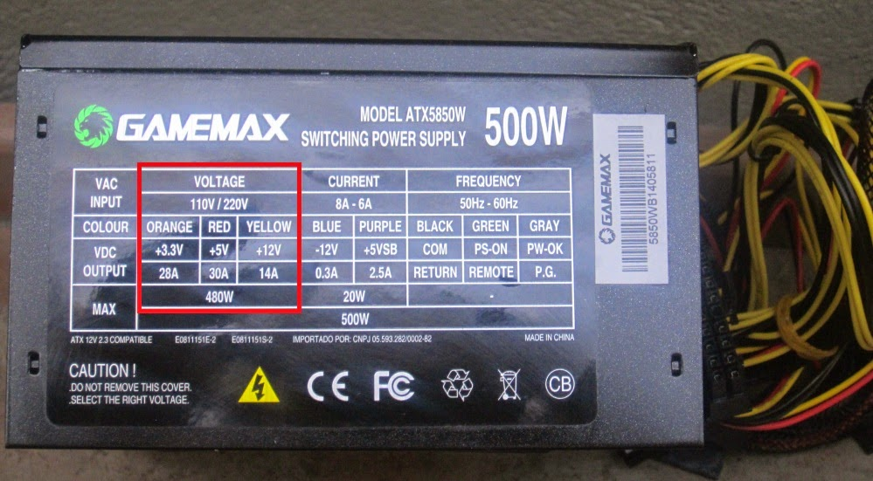
Fonte: http://3.bp.blogspot.com/-nhQgHcf7WJk/VSxuHOp-qiI/AAAAAAAABTY/1h4yF4supbA/s1600/_5_.jpg
Você pode estar se perguntando por que as unidades de medida dessas grandezas tem nomes tão diferentes das que você estudou até hoje: volt, watt, ampère e hertz. Essas palavras são sobrenomes de cientistas que tiveram uma contribuição importante no conhecimento dos fenômenos da eletricidade. Veja a seguir algumas informações sobre de onde elas surgiram:
Unidade Grandeza Homenageado
Watt potência James P. Watt
Ampère corrente elétrica André M. Ampère
Hertz frequência Heirinch R. Hertz
Volt tensão elétrica Alessandro Volta

Anexo 4
Tensão elétrica ou voltagem (U)
Os aparelhos elétricos que são ligados na tomada ou à rede elétrica da residência trazem escrito os valores de 110V ou 220V. Alguns aparelhos como os rádios, por exemplo, permitem que se ajuste o aparelho à tensão da rede elétrica da residência da cidade onde você mora e que pode ser 110V ou 220V.
No caso de um desses aparelhos ser ligado numa tensão maior que a especificada pelo fabricante, ele queima quase que imediatamente. Se ele for ligado a uma tensão menor que a especificada, ou o aparelho não funciona ou funciona precariamente.
Potência (P)
A potência é a grandeza elétrica que indica o consumo de energia elétrica do aparelho em cada unidade de tempo de seu funcionamento. Por exemplo, se uma lâmpada tem potência de 100 watt, significa que em cada segundo de funcionamento ela consome 100 joules de energia elétrica.
A maioria dos aparelhos elétricos tem apenas um valor de potência, mas existem alguns que trazem escrito mais de um valor como por exemplo o chuveiro elétrico. Nesse caso, ele tem geralmente um valor para a posição verão e outro para o inverno. No verão, onde a água é menos aquecida, o valor é menor. No inverno, onde a água é mais aquecida, o valor da potência é maior e, consequentemente, o consumo da energia elétrica é também maior.
Corrente elétrica (i)
A maioria dos aparelhos elétricos não traz essa informação especificada. Ela, entretanto, está presente em todos os aparelhos elétricos quando eles estão em funcionamento. A corrente elétrica é uma grandeza cujo valor depende da potência do aparelho e também da tensão em que ele é colocado para funcionar. Por exemplo, uma lâmpada de 100 watt feita para funcionar na tensão 110 volts, quando ligada requer maior corrente elétrica que uma de potência de 60 watt e de mesma tensão. É por essa razão que a lâmpada de 100 watt apresenta luminosidade maior que a de 60 watt.
Existem dois tipos de corrente elétrica: a corrente contínua que é fornecida por pilhas e baterias e a corrente alternada que é aquela fornecida pelas usinas para as casas, indústrias, etc.
A corrente contínua tem valor que não se altera para um mesmo aparelho e tem como símbolo nos folhetos ou mesmo nas chapinhas dos aparelhos as letras "CC" ou "DC".
A corrente alternada tem um valor que varia dentro de um intervalo durante o funcionamento de um mesmo aparelho elétrico. Ela tem como símbolos as letras "CA" ou "AC" ou mesmo o sinal.
Frequência (f)
Embora a frequência seja uma grandeza que comparece na maioria dos aparelhos elétricos nos valores 50/60 e na unidade hertz (Hz) ela não é usada somente na eletricidade. Nesse caso, ela se refere a uma característica da corrente elétrica alternada obtida com as usinas geradoras de eletricidade. No Brasil, a frequência da corrente alternada é de 60 hertz, ou seja, 60 ciclos por segundos. (GREF de 1 a6, p.13,14 e 15).

Anexo 5
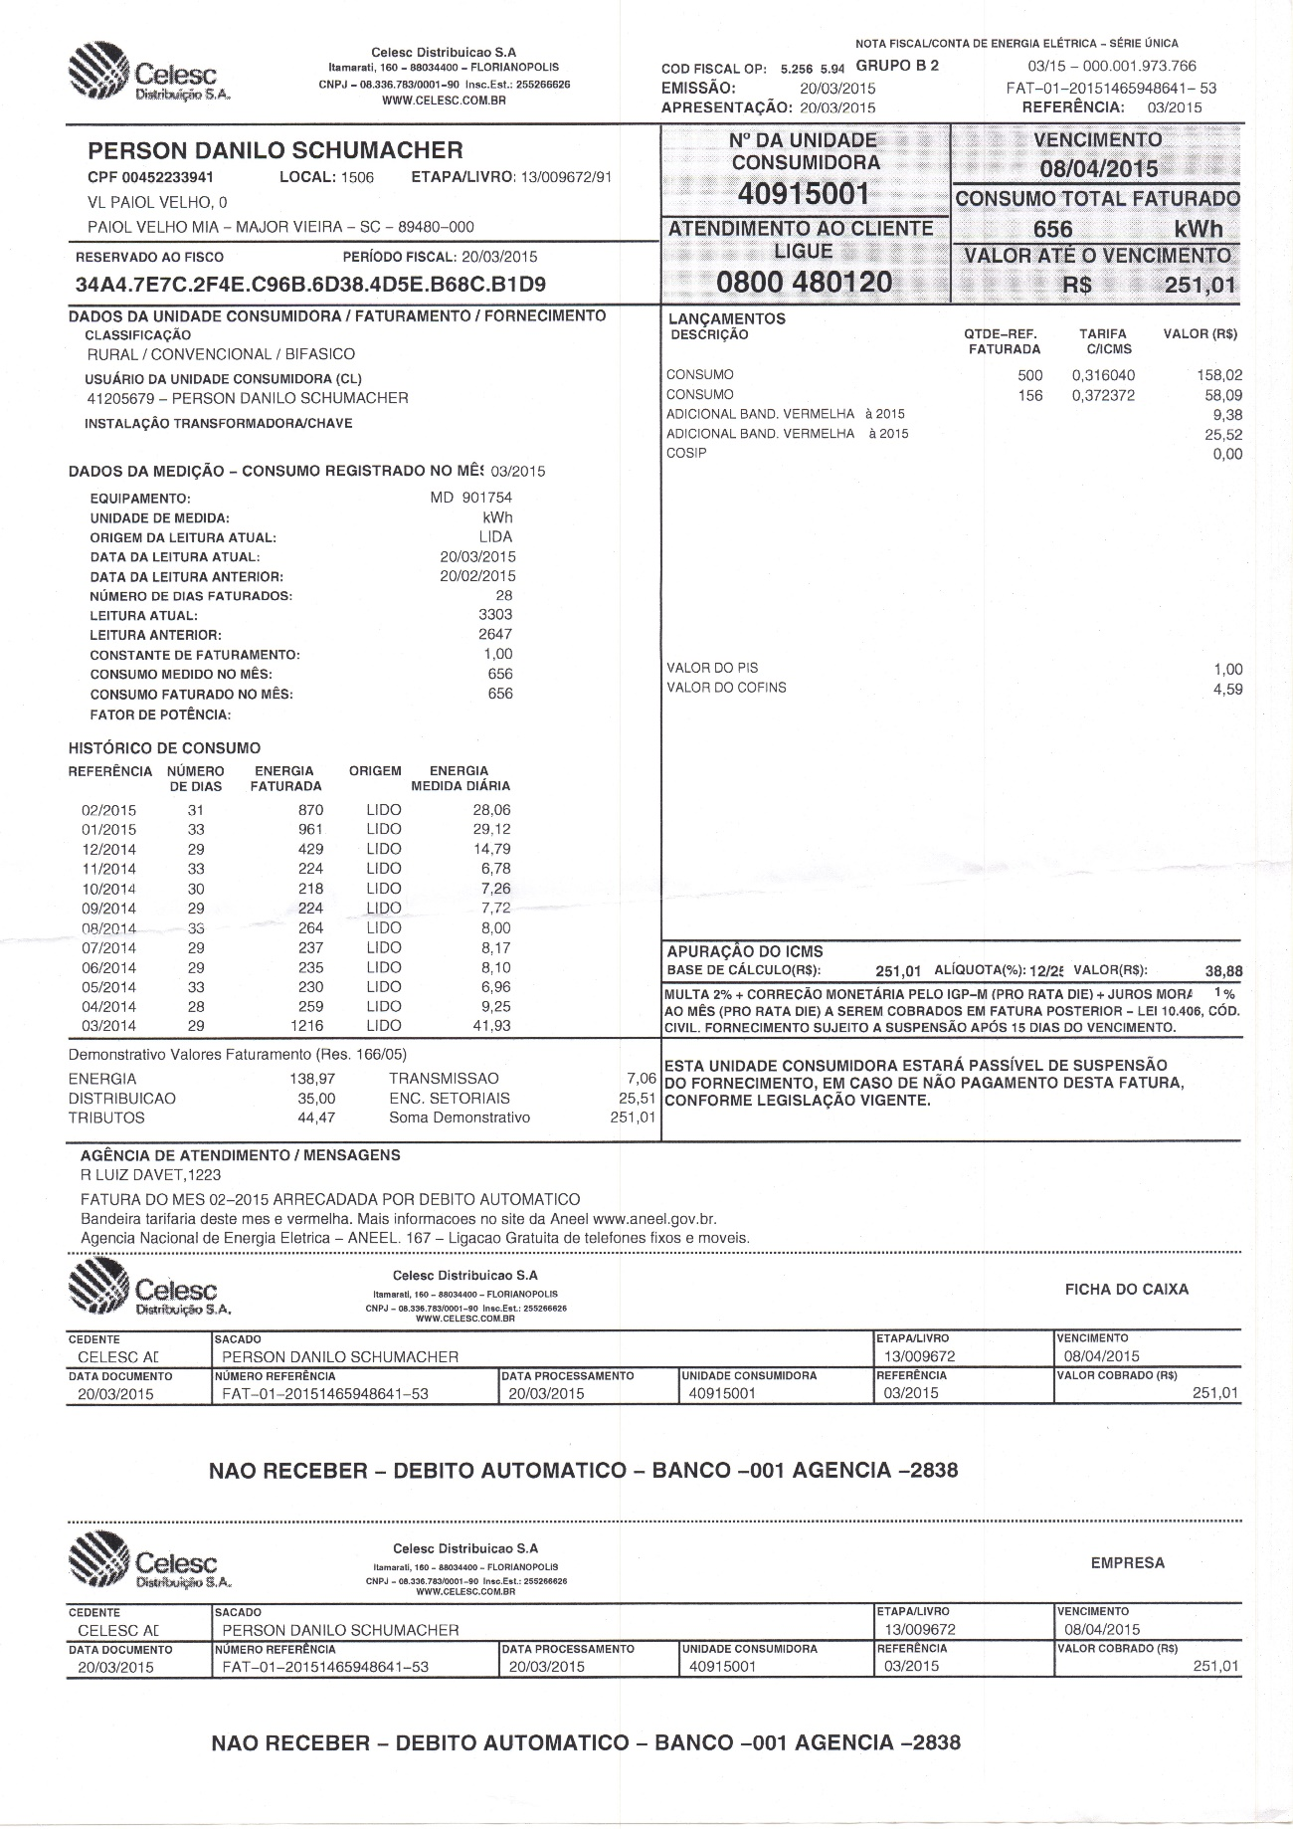
Anexo 6
Atividades:
- Por apenas $45,00, você adquire um secador de cabelos de 1000 WATT, ou se preferir, por $31,50, você leva um de 800 watt. Quanto você gastará usando por 15 horas no mês com cada secador de cabelo? Qual consumirá mais energia?
- Numa conta de luz encontramos o seguinte valor 234 kWh. Ele se refere a:
a. potência consumida
b. tensão consumida
c. energia consumida
d. corrente do circuito

- Uma lâmpada de 40w e 220v. Responda:
a. Qual a energia gasta por essa lâmpada em uma hora?
b. De onde vem essa energia?
c. Toda essa energia é transformada em luz? Explique.
d. Essa lâmpada é usada normalmente em corrente contínua ou alternada?
e. Explique a diferença entre esses dois tipos de corrente.

- Um chuveiro de 2 800W/220V é usado 30 horas por mês, enquanto um aquecedor de 1 200W/110V é usado 50 horas no mesmo período. Qual dos dois consome mais energia?
- Para secar o cabelo, um jovem dispõe de dois secadores elétricos: um de 1200W-110V e outro de 700W-110V. Explique as vantagens em se utilizar um e outro.
- Em um secador de cabelo as informações fornecidas pelo fabricante são: (110V; 50-60Hz; 100W).
Esse aparelho quando ligado durante 10 minutos "gasta" mais energia que:
I - Uma lâmpada 110V-60W
II - Uma lâmpada de 220V-100W
III - Uma lâmpada de 110V-150W
Ligadas também durante 10 minutos cada uma.
- Nos exemplos abaixo estão indicadas as informações encontradas nos folhetos ou chapinhas que acompanham aparelhos elétricos.
Qual(is) dele(s) consome mais energia se usado 1 hora por dia? Resolva e explique.
Uma lâmpada de abajour 220V - 22W.
Liquidificador: 220V - 300W- 60Hz
TV 220V - 30W
Chuveiro 220V – 2800/3800W
Batedeira 220- 50/60HZ- 250W

